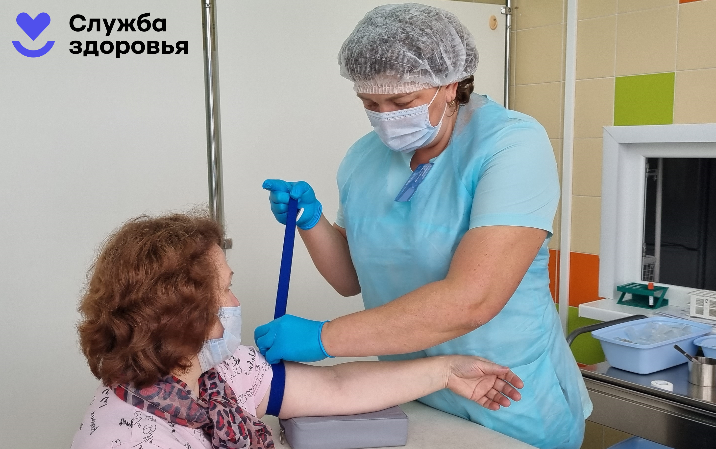Как не попасть в печальную статистику?

Каждый год в мире, по данным ВОЗ, от хронических неинфекционных заболеваний погибает 40 млн. человек – это 70% всех летальных исходов. В России тенденция не отличается: причем более 40% из эти смертей – преждевременные. То есть порядка 15 миллионов человек точно могли бы жить дольше на этой планете, если хотя бы всего лишь на мгновение задумались о профилактике.
Представьте, только в ГАУЗ ТО «Городская поликлиника №17» на учете по сердечно-сосудистым заболеваниям состоит 13 590 пациентов, из них 10 410 – старше трудоспособного возраста. Это значит, что 3% населения, прикрепленного к поликлинике №17, в трудоспособном возрасте уже имеют хронические проблемы с сердцем, достаточные для того, чтобы состоять на специализированном учете в Амбулаторном центре профилактики сердечно-сосудистых катастроф. И делают вместе с врачами все, чтобы не довести себя, к примеру, до инфаркта и инсульта.
«Здесь как во фразеологизме: то, что вы еще не на учете – это наше упущение. То есть, совершенно очевидно, что людей, имеющих проблемы с сердцем или сосудами гораздо больше. И единственная возможность «поймать» их болезнь, которая уже разрушает организм, но еще «не болит» – это различные виды профилактических мероприятий. Представьте, что в этот центр за год впервые были направлены 745 человек – из них на диспансеризации было выявлено 99. То есть 600 человек уже как-то ощутили проблему со здоровьем, а значит – это уже запоздало принимаемые меры. Если вы придете на диспансеризацию, то все равно заметим какие-то факторы риска, еще раз напомним, что-то про питание, про физкультуру – в зависимости от анализов. Так или иначе, но кого-то заставляет задумываться», – рассказывает заведующий отделением профилактики городской поликлиники №17 Любовь Путрова.
Конечно, в каких-то случаях определенную роль имеют наследственность, но все-таки 50% вклада в развитие хронических заболеваний вносят основные 7 факторов риска: курение, нерациональное питание, низкая физическая активность, избыточное потребление алкоголя, повышенный уровень артериального давления, повышенный уровень холестерина в крови, ожирение. И самое важное, что изменение образа жизни и наследственные факторы риска может отсрочить.
«Очевидно, что самым действенным методом профилактики является соблюдение принципов здорового питания, повышение физической активности и отказ от вредных привычек. Но мы не всегда сами можем обратить внимание на это, поэтому важнейшую роль в профилактике заболеваний играет контроль за состоянием здоровья, регулярное прохождение профилактических медицинских осмотров и диспансеризации. Потому что здесь, если не вы, то мы скажем: что с холестерином, как уровень сахара, в какую сторону поработать с индексом массы тела. Чем раньше вы начнете регулярно приходить к нам – тем больше шансов предотвратить многие зачатки будущих хронических патологий», – резюмирует Любовь Путрова.

Александра Малыгина, пресс-служба ГАУЗ ТО «Городская поликлиника №17»

